LISTA de EXERCÍCIOS DIAC

1 – Em termos estruturais qual a diferença básica entre um DIAC e um transistor?

**Resposta:** A diferença esta na sua estrutura e funcionamento. O DIAC não possui terminal de controle e é projetado para conduzir corrente em ambos os sentidos quando a tensão aplicada atinge um determinado valor. Já o transistor possui um terminal de controle que permite amplificar ou controlar o fluxo de corrente entre os outros dois terminais.

2 – Qual o significado de DIAC? Ao analisar-se a curva característica do DIAC, temos o seu comportamento em ambos os semiciclos da senoide AC? Explique.

**Resposta:** Diode para correntes alteranadas. Ao analisar a corrente característica do DIAC, observamos que ele poussui um componente simétrico em relação aos semiciclos da senoide AC.

3 – Descreva com suas palavras o significado de latch em um DIAC?

**Resposta:** Capacidade do dispositivo de se manter em um estado conduzido mesmo aops a remoção do impulso inicial que o ativou, agindo como um mecanismo de retenção, mantendo a condução de corrente mesmo quando a tensão aplicada diminui.

4 – Fundamentado na curva característica de um DIAC, explique com suas palavras quais as condições necessárias para tirar um DIAC da condição de gatilhado?

**Resposta:** Reduzir a corrente abaixo do seu valor de manutenção, pode ser feito interrompendo o fluxo d e corrente ou reduzindo a tensão aplicada abaixo do valor necessário para manter a condução.

5 – Porque o DIAC também é chamado de “chave eletrônica” ou “chave de estado sólido”?

**Resposta:** Devido a sua capacidade de controlar o fluxo de corrente em um circuito de forma semelhante a uma chave mecânica, podendo ser ligado e desligado rapidamente em resposta a certas condições de tensão ou corrente.

6 – Os DIAC são dispositivos acionadores por trabalharem com elevadas correntes após disparados? Justifique.

**Resposta:** Não, eles são dispositivos sensíveis que podem disparar em baixas tensões e correntes.

7 – Em relação ao circuito abaixo responda:

1. Podemos afirmar que a máxima corrente na carga será de 200 mA? Justifique.
2. Podemos afirmar que o DIAC é controlado pelo TRIAC? Justifique.
3. Partindo-se do pressuposto que o TRIAC funciona em ambos semiciclos, podemos afirmar que circulará corrente na carga em ambos os semiciclos? Justifique.

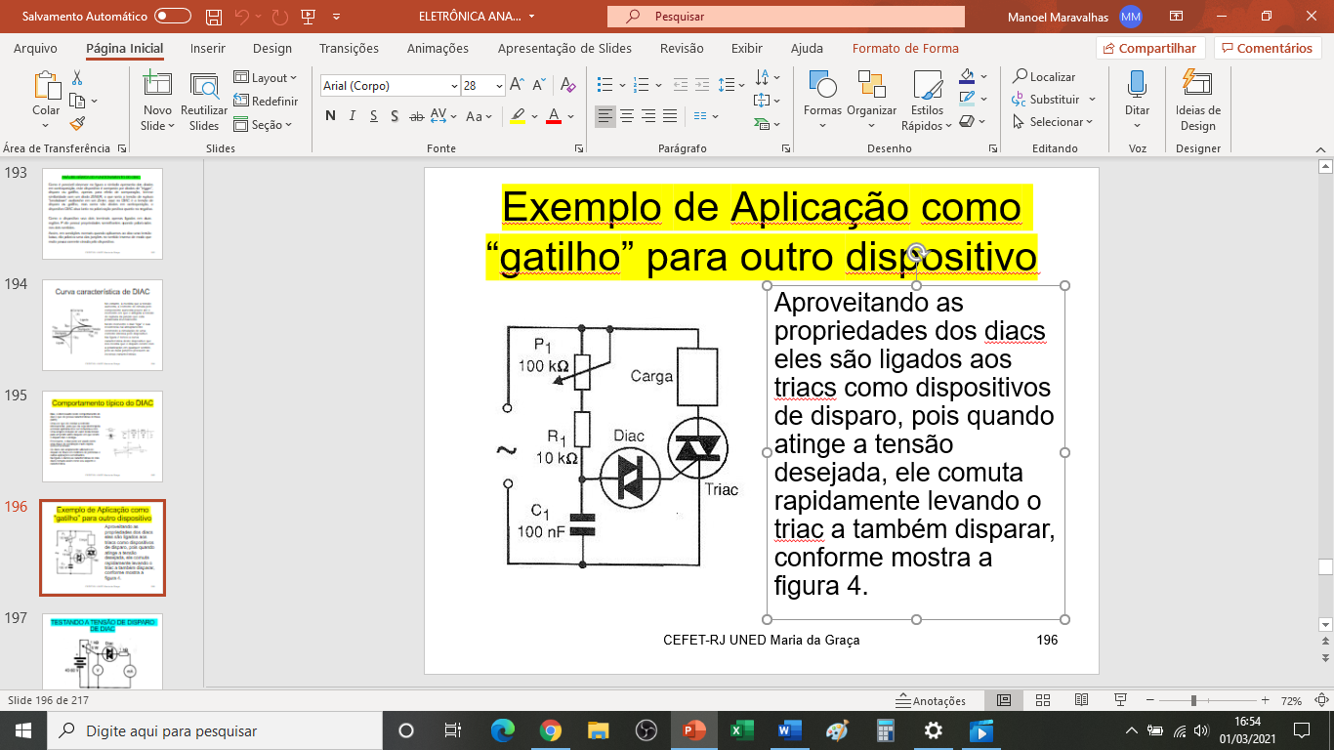

8 – Em relação ao circuito abaixo responda:

1. Se o valor máximo da bateria fosse de 20 VDC, teríamos corrente no miliamperímetro? Justifique.
2. Se no lugar do potenciômetro tivéssemos dois resistores de 1K em série e o DIAC ligado entre esses dois resistores. O DIAC seria gatilhado? Justifique.
3. Considere um DIAC com Tensão de *trigger* igual a 35 Volts. Qual o valor da corrente no miliamperímetro?



9 – Em relação ao circuito abaixo responda:

1. Se o sinal que está na tela do osciloscópio tiver sua amplitude em 62 VAC pico a pico, qual o valor da tensão de trigger do DIAC? Justifique.
2. Fundamentado na letra ‘a’, sem modificar a fonte AC de entrada, assim como o resistor de entrada, insira uma bateria no circuito, defina o valor, de modo a obter um sinal de apenas 10 volts pico a pico. Explique o funcionamento.



10 – Com base no circuito abaixo responda:

Foi possível amostrar ao DIAC uma tensão menor do que a sua tensão de disparo? Justifique.

O relé é disparado pelo DIAC? Justifique.

Qual a configuração do transistor utilizado BC, EC ou CC? Justifique.

Se for necessário controlar a máxima corrente que atravessaria a bobina do relé, o que vc faria? Explique.

